Задания для учащихся 7А класса на период дистанционного образования с 6.04.2020 по 10.04.2020
Срок сдачи выполненных заданий: с 6.04.2020 по 10.04.2020
При отсылке выполненных заданий на указанный адрес электронной почты учителя просим обращать внимание на форму предоставления работы (фото работы, скриншот страницы с итогом выполнения работы и др.). При этом работа должна быть подписана, оформлена в соответствии с требованиями учителя.
Для получения необходимой консультативной помощи следует обращаться к учителю посылая вопрос по электронной почте в те временные рамки, когда у учителя урок в данном классе по расписанию.

1 | Предмет | Ф.И.О. учителя | Задания с указанием образовательного ресурса |  | Примечание
1 | Предмет | Ф.И.О. учителя | Образовательная платформа | Учебник | Примечание
1 | Русский язык | Пономарцева ГА |  | Русский язык.  Междометие как часть речи.  П.40, упр.485,495,499, 500(все задания), 501 (4задание)  Омонимия частей речи.  П.41, упр.502, 503, 506(устно), 507, 508, 509. | Библиотека видеоуроков по школьной программе  InternetUrok.ru  https://interneturok.ru/
2 | Литература | Пономарцева ГА |  | Литература.  Грин А.С. стр.133-144, вопросы 1 – 3, письменно на выбор 2 или 3. | Библиотека видеоуроков по школьной программе  InternetUrok.ru  https://interneturok.ru/
3 | Английский язык | Шурупова Т.П. | https://www.yaklass.ru/p/english-language/59-klass/grammar-18547/present-perfect-continuous-129842  https://www.yaklass.ru/p/english-language/24-klass/grammar-104180/quantity-much-many-a-lot-of-512003  https://www.native-english.ru/grammar/participle | Устные задания: №1,2, стр. 46, №4-6, стр. 47; №9-10, стр. 48; грамм.таблицастр.49; №1-14, стр. 49-50  Письменные задания: №7,стр.47; №11, стр.48, №18, стр.51 | Задания по учебнику присылать в виде фото или скана на почту shurupovatp@yandex.ru
4 | Алгебра | Орлова О.В. | Uchi.ru тема: Графики (координатная плоскость, график линейной функции) | 1.П.29 ответы на вопросы после параграфа, № 523, 524, 525, 526, 527  2. № 529, 530, 533, 534  3.п.30 ответы на вопросы после параграфа, № 537, 539, 545  4. № 549, 553
5 | Геометрия | Орлова О.В. | Yaklass.ru Соотношение между сторонами и углами треугольника (сумма углов треугольника) | 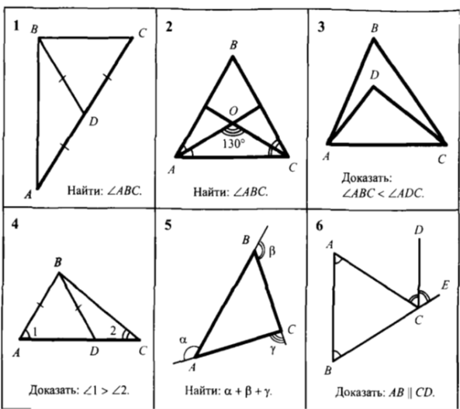
6 | Информатика | Буткевич И.В. | ЯКласс.ру, 7 класс, Тема IV «Обработка текстовой информации», разделы 3,4,5 – записать кратко в тетрадь основные понятия (https://www.yaklass.ru/p/informatika#program-7-klass ). Выполнить задания: после раздела 3 – задания №1,2,3,4,6,10; после раздела 4 – задания №1,2,3,4,5,9 | §2.5; 2.6 – выписать основные понятия; ответить на вопросы после параграфов | Подготовить сообщение «Текстовые редакторы и процессоры»
7 | История | Ищенко Е.Ф. |  | §19, вопрос 9 письменно.  §20, вопросы 3,4,5 письменно.
8 | Обществознание | Симонова Ю.А. | Обмен. Торговля. Реклама  https://interneturok.ru/lesson/obshestvoznanie/7-klass/chelovek-i-ekonomika/obmen-torgovlya-reklama  задания выполняем из учебника §12, В классе и дома, зад. 2, 4, письменно на отдельном листе | §12, Обмен. Торговля. Реклама  В классе и дома. Зад. 4 5,7 письменно на отдельном листе | Выполненные задания сдаем при личной встрече с учителем, дату сообщу позже
9 | География | Жукова Л.Н. | ЯКласс. США. Теория темы 2,3,4,5,6. Задания 3,4,6,8. | §45,46, работа с картой стр.241, 245 выполнить в тетради.
10 | Биология | Комарова Л.М. | Якласс. V.Тип Хордовые. 1. Подтип Бесчерепные и Черепные, или Позвоночные. 2. Надкласс Рыбы. Класс Хрящевые. | Страницы 176-184, выполнить письменно задания 1-4, 6.
11 | Физика | Буткевич И.В. | ЯКласс.ру; физика 7 класс, тема «Закон Архимеда» - записать основные понятия и формулы в тетрадь (https://www.yaklass.ru/p/fizika/7-klass/davlenie-tverdykh-tel-zhidkostei-i-gazov-11881/zakon-arkhimeda-11889 )  Выполнить задания после теоретической части №1, 2, 3, 7 | П.48 «Действие жидкости и газа на погруженное в них тело»  П.49 «Архимедова сила». – выписать определения и формулы в тетрадь и в справочник формул.  Упр.24 №1,2,3 (после п. «Архимедова сила»), задание 14 (про корону царя Гиерона), №613, 626
11 | Физика | Буткевич И.В. | ЯКласс.ру; физика 7 класс, тема «Закон Архимеда» - записать в тетрадь основные понятия (https://www.yaklass.ru/p/fizika/7-klass/davlenie-tverdykh-tel-zhidkostei-i-gazov-11881/zakon-arkhimeda-11889 )  Выполнить задания после теоретической части №10, 11, 13, 17* | П.50 «Плавание тел» - выписать в тетрадь основные понятия. Упр. 25 №1,3,5 (после п. «Плавание тел), №648 | Подготовить сообщение на одну из двух тем на отдельных листах: «Плавание судов», «Воздухоплавание»  Дополнительно: прочитать теорию https://www.yaklass.ru/p/fizika/7-klass/davlenie-tverdykh-tel-zhidkostei-i-gazov-11881/deistvie-zhidkosti-na-pogruzhennoe-v-nee-telo-plavanie-tel-11890/re-441df36f-cdcb-4975-9a77-d42a27e7c111
12 | Музыка | Бондаренко С.Ю |  | Тема: «Соната».  Слушать сонаты Л. Бетховена, С. Прокофьева, В. Моцарта.  Соната № 8 («Патетическая»)  Л. Бетховен.  Соната № 2 С. Прокофьев.  Соната № 11 В.А. Моцарт. | Домашнее задание: смысл сонаты как самого действенного, драматизированного вида музыкальной драматургии.
13 | ИЗО | Симонова Ю.А. |  | РИСУНКИ на ТЕМУ:  «БЕРЕГИТЕ ПРИРОДУ» | Выполненные задания сдаем при личной встрече с учителем, дату сообщу позже
14 | Технология | Синишина Е.К. | РЭШ Технология (девочки)  (урок 18-19) | § 27 Блюда из молока и молочных продуктов  §28 Мучные изделия | Конспект (ответы на вопросы стр. 171; стр. 180)
15 | Физкультура | Ларионова Ю.А | https://fk12.ru/books/fizicheskaya-kultura-5-7-klassy-vilenskii | § 23 Волейбол  Физическая культура. 5, 6, 7 классы: Учебник для общеобразоват. организаций / [М. Я. Виленский и др.]; под ред. М. Я. Виленского. — М.: Просвещение, 2019. — 239 с. | Задания к параграфу

